Silvio Báez: "La Iglesia nicaragüense está del lado de las víctimas de la represión"
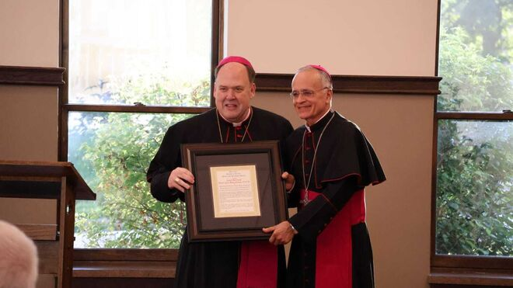
Entrega del premio a Silvio Báez Flama

El Premio Pacem in Terris se entrega desde 1964 por el Consejo Interreligioso de Davenport (EE.UU) para galardonar a personas y organizaciones que se distinguen en su lucha por la paz y la justicia en sus países o alrededor del mundo

“Los desafíos que enfrentamos en Nicaragua en este momento están lejos de haber terminado. El régimen dictatorial que se ha aferrado al poder en mi país sigue reprimiendo brutalmente toda disidencia, negando a nuestro pueblo la dignidad más básica y convirtiendo a todo el país en una inmensa prisión"
22.07.2025 | Israel González Espinosa/FLAMA
El obispo nicaragüense Silvio José Báez, exiliado en EE.UU. desde mayo de 2019, recibió el premio Pacem in Terris que otorga anualmente el Comité Interreligioso de Davenport, que reconoció su lucha por los derechos humanos y libertades democráticas frente a la represión que ha desatado el régimen de Daniel Ortega en el país centroamericano.
El Premio Pacem in Terris se entrega desde 1964 por el Consejo Interreligioso de Davenport (EE.UU) para galardonar a personas y organizaciones que se distinguen en su lucha por la paz y la justicia en sus países o alrededor del mundo.
Entre las personalidades que han sido premiados en ediciones anteriores destacan el pastor bautista y promotor de líder del movimiento por las libertades civiles Martin Luther King Jr., el expresidente polaco y líder del sindicato Solidaridad Lech Walesa, santa Teresa de Calcuta, el activista argentino por los derechos humanos Adolfo Pérez Esquivel, el padre de la teología de la liberación latinoamericana Gustavo Gutiérrez y el cardenal guatemalteco Álvaro Ramazzini.
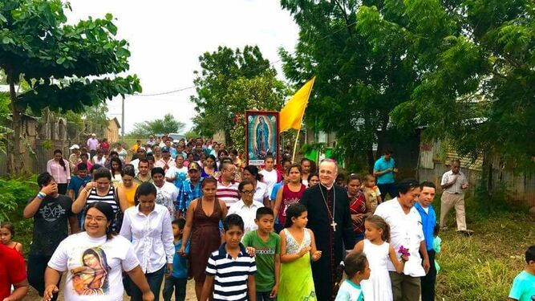
Silvio Báez
Durante la recepción del galardón, el obispo Báez denunció las graves violaciones a los derechos humanos que se viven en Nicaragua y lamentó que la represión política también tenga como uno de sus objetivos a la Iglesia católica.
“Los desafíos que enfrentamos en Nicaragua en este momento están lejos de haber terminado. El régimen dictatorial que se ha aferrado al poder en mi país sigue reprimiendo brutalmente toda disidencia, negando a nuestro pueblo la dignidad más básica y convirtiendo a todo el país en una inmensa prisión. Pero con la gracia de Dios, el apoyo espiritual de la Iglesia universal y la presión adecuada de la comunidad internacional, no nos cansaremos de seguir soñando y luchando pacíficamente por la justicia y la libertad en Nicaragua”, deploró el líder religioso.
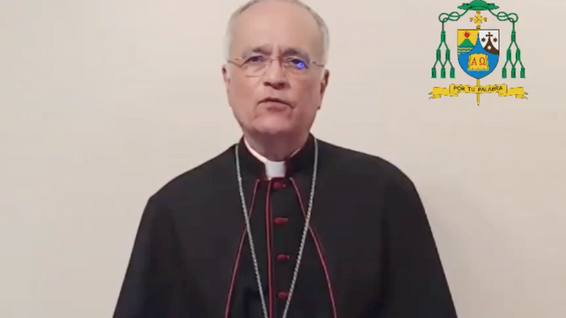
Silvio Báez, obispo auxiliar de Managua
El obispo auxiliar de Managua, que debió salir de Nicaragua por petición del Papa Francisco para salvaguardar su vida frente a serias amenazas de muerte, manifestó que sigue ejerciendo su ministerio pastoral desde el compromiso para que su país se logre un efectivo proceso de democratización como vía pacífica para salir del autoritarismo.
“En mi trabajo pastoral, he aprendido que ningún esfuerzo es pequeño ni ninguna lucha es inútil cuando se trata de defender la vida y la dignidad de las personas. El anhelo inquebrantable de libertad, la elección radical por soluciones pacíficas y el respeto por la vida humana siguen siendo la luz que ilumina los corazones, los pasos y los proyectos de los nicaragüenses que sueñan con una Nicaragua libre”, puntualizó Báez, tras reiterar el llamado para que la comunidad internacional no se olvide de la crisis sociopolítica que vive su país desde abril de 2018.
https://www.religiondigital.org/america/Silvio-Baez-Iglesia-nicaraguense-represion_0_2799919991.html?utm_source=newsletter&utm_medium=email&utm_campaign=estas_son_las_principales_noticias_de_rd&utm_term=2025-07-23

